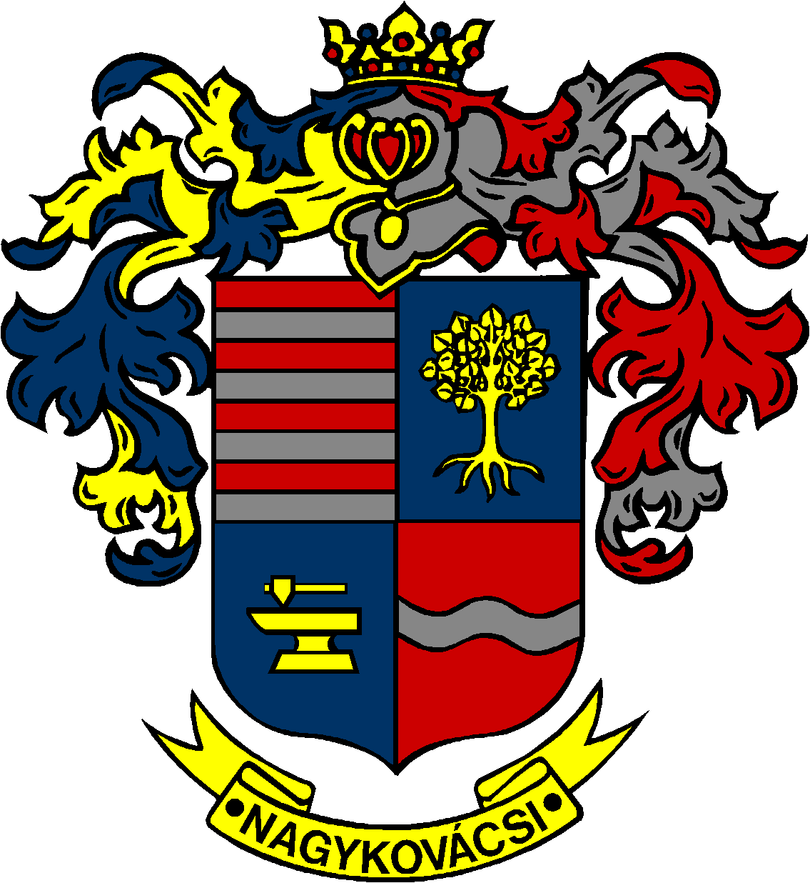

NAGYKOVÁCSI NAGYKÖZSÉG ÖNKORMÁNYZATA

ÜGYRENDI BIZOTTSÁG

ELNÖKE

MEGHÍVÓ

Nagykovácsi Nagyközség Önkormányzat
Ügyrendi bizottságának ülésére

Az ülés helye: Öregiskola Közösségi Ház és Könyvtár
(2094 Nagykovácsi, Kossuth L. u. 78.)
Időpontja: 2026. május 18. (hétfő) 17 óra 15 perc

Napirend
Nyílt ülés:
- Nagykovácsi Nagyközség Önkormányzatának 2026. évi költségvetéséről szóló 4/2026. (III. 2.) önkormányzati rendeletének 1. sz. módosítása E – 55
Előterjesztő: Kiszelné Mohos Katalin polgármester
Előadó: Perlaki Zoltán osztályvezető
Tárgyalja: ÜB, PB

Nagykovácsi, 2026. május 14.

Tegzes Endre sk.
bizottsági elnök

